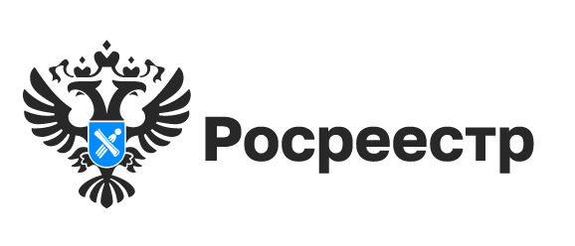

АНОНС

Горячая линия по вопросам профилактики земельных нарушений

22 августа 2024 года с 10.00 до 12.00 новосибирский Росреестр ответит на вопросы о профилактике нарушений земельного законодательства.
В ходе «горячей» телефонной линии новосибирцы смогут узнать почему важно устанавливать границы земельного участка, на что могут пожаловаться соседи дачного земельного участка, куда обращаться в случае обнаружения нарушений, какие профилактические мероприятия проводятся в настоящий момент Росреестром и в каких случаях может наступить административная ответственность.
На эти и другие вопросы ответит Лещинский Дмитрий Дмитриевич, начальник отдела государственного земельного надзора Управления Росреестра по Новосибирской области.
Звонки принимаются с 10 по 12 часов по телефону 8 (383) 227-20-15.

материал подготовлен Управлением Росреестра
по Новосибирской области

Об Управлении Росреестра по Новосибирской области
Управление Федеральной службы государственной регистрации, кадастра и картографии по Новосибирской области (Управление Росреестра по Новосибирской области) является территориальным органом федерального органа исполнительной власти, осуществляющим функции по государственной регистрации прав на недвижимое имущество и сделок с ним, государственному кадастровому учету недвижимого имущества, по оказанию государственных услуг в сфере осуществления государственной регистрации прав на недвижимое имущество и государственного кадастрового учета недвижимого имущества, землеустройства, государственного мониторинга земель, лицензирования геодезической и картографической деятельности, а также функции в сфере геодезии и картографии, наименований географических объектов, по федеральному государственному контролю (надзору) в области геодезии и картографии, федеральному государственному земельному контролю (надзору), государственной кадастровой оценке объектов недвижимости, федеральному государственному контролю (надзору) за деятельностью саморегулируемых организаций. Руководителем Управления Росреестра по Новосибирской области является Светлана Евгеньевна Рягузова.

Контакты для СМИ:
Управление Росреестра по Новосибирской области
630091, г. Новосибирск, ул. Державина, д. 28
Электронная почта:
oko@r54.rosreestr.ru
Сайт: Росреестр
Соцсети: ВКонтакте, Одноклассники, Яндекс.Дзен, Телеграм

